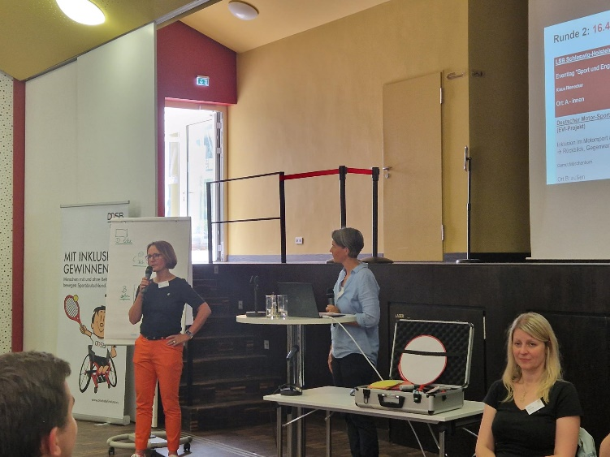
AG 1 Kommunikation/Service Beratung –Was sind die Wünsche der Mitgliedsorganisationen an den DOSB?

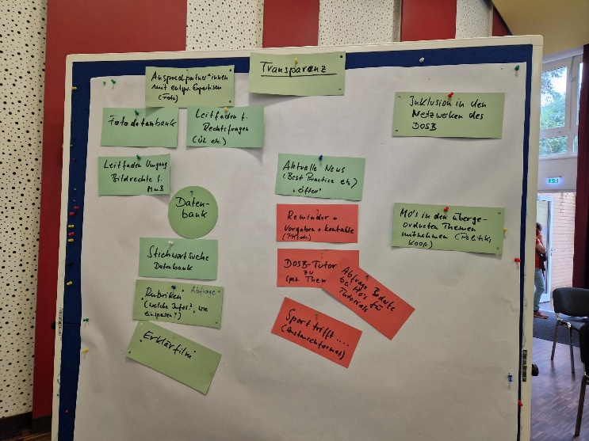

- Auf der DOSB-Homepage eine Liste mit Ansprechpersonen und Zuständigkeiten mit Portraitfotos
- Leitfaden Fotorechte
- Leitfaden Ermächtigung von Menschen mit kognitiver Beeinträchtigung für die Nutzung des Leitfadens
- Leitfaden Rechtsfragen für ÜL im Umgang mit Menschen mit Behinderungen in der Praxis
- Öfter aktuelle News oder Verweise auf gute Beispiele als alle 3 Monate
- Wer ist für Platzierung von Meldungen aus den MO’s zuständig, welche Vorgaben müssen eingehalten werden (Fristen, Zeilen, Format, Foto..)
- DOSB-Erklärfilme bzw.- Tutorials zu bestimmten Themen (Abfrage der Bedarfe)
- Austauschformat „Sport trifft“ (Wissenschaft, Politik, Wirtschaft, Kirche….)
- Mehr Informationen darüber, was auf der politischen Bundesebene und den DOSB-Netzwerken passiert. Was sind interessante Entwicklungen?
- MO’S in den übergeordneten Themen „mitnehmen“
Datenbank:
- Stichwortsuche
- Erforderliche Informationen kurz und knapp
- Niederschwelliger Zugang
- Abfrage: welche Rubriken soll es zukünftig geben? Welche Infos? Wie einspeisen?
- Erklärfilm dazu

Transparenz und Durchlässigkeit sind die großen Stichworte. Die MO’s wünschen sich mehr Informationen über aktuelle, v.a. politische Themen und Entwicklungen auf Bundesebene um strategisch besser arbeiten zu können. Mehr Austausch, mehr Einbeziehung – alle mitnehmen!

Anke Günster

